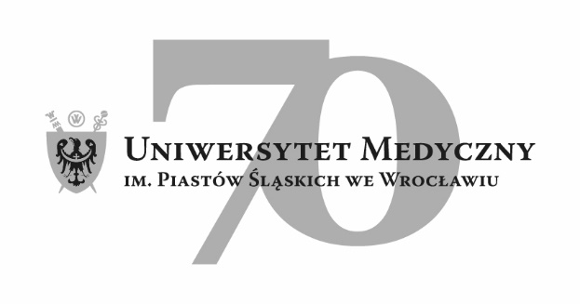
50-367 Wrocław, Wybrzeże L. Pasteura 1
Dział Zamówień Publicznych UMW
ul. K. Marcinkowskiego 2-6, 50-368 Wrocław
faks 71 / 784-00-45
e-mail: jerzy.chadzynski@umed.wroc.pl

UMW / AZ / PN - 89/ 20 Wrocław, 09.10.2020 r.

Informacja z otwarcia ofert

NAZWA POSTĘPOWANIA
Budowa budynku dydaktyczno-naukowo-administracyjnego wraz z niezbędnymi urządzeniami infrastruktury technicznej ( media), po rozbiórce istniejącego budynku obręb Plac Grunwaldzki, AM-32, działka nr 24/3 przy ul. Mikulicza-Radeckiego 4a na potrzeby Uniwersytetu Medycznego im. Piastów Śląskich we Wrocławiu ( w systemie zaprojektuj- wybuduj).

W niniejszym postępowaniu do upływu terminu składania ofert wpłynęły do Zamawiającego: 2 oferty.
Bezpośrednio przed otwarciem ofert Zamawiający podał kwotę, jaką zamierza przeznaczyć na sfinansowanie przedmiotu zamówienia, tj : 7 406 966,03 PLN brutto

Kryteriami oceny ofert były:
- Cena realizacji przedmiotu zamówienia – 60 %,
- Doświadczenie zawodowe Kierownika budowy, posiadającego uprawnienia budowlane do kierowania robotami budowlanymi w specjalności konstrukcyjno-budowlanej, wpisanego na listę członków właściwej okręgowej izby inżynierów budownictwa, skierowanego przez Wykonawcę do realizacji niniejszego zamówienia, który jako kierownik budowy kierował budowami w technologii modułowej w konstrukcji stalowej, budynku użyteczności publicznej o powierzchni nie mniejszej niż 500 m2. – 30%
- Okres gwarancji na przedmiot zamówienia (min. 36 miesięcy ) - 10%

Oferty złożył następujący Wykonawca, wymieniony w Tabeli:

Nr | Wykonawcy, adres | Cena realizacji przedmiotu zamówienia w PLN brutto | Okres gwarancji na przedmiot zamówienia
1. | Arcus Technologie Sp. z o.o.  Ul. W. Witosa 17  05-430 Celestynów | 8 118 000,00 | 36 miesięcy
2. | Climatic Sp. z o.o.; Sp. k.  Reguły ul Żytnia 6  05-816 Michałowice | 7 144 574,31 | 60 miesięcy
Termin realizacji i warunki płatności zgodnie ze wzorem umowy.

Z upoważnienia p.o. Rektora UMW
Kierownik Działu Zamówień Publicznych UMW
Mgr Monika Komorowska

